Шановний користувачу!
Головне управління статистики у Кіровоградській області запрошує Вас долучитися до вайбер-спільноти "Кропивницькстат користувачам"!
Ця спільнота створена для методично-консультативної допомоги користувачам з питань доступу до статистичної інформації Головного управління статистики у Кіровоградській області.
У Вас є можливість у спільноті ставити свої запитання та надавати пропозиції.
Ваш номер телефону буде прихований від усіх учасників!
Доєднатися до Вайбер-спільноти можливо наступним чином:
- Сканувати QR-код:
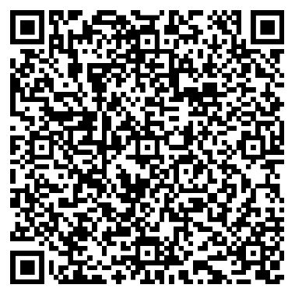
- Перейти за посиланням: https://invite.viber.com/?g2=AQA38w28iaOlrE2V2d0eG3OoHAW%2FWNwdLCEvlmEGDObBFj4lN2TJHMj3pLxAemnK
- У застосунку "Viber" написати повідомлення про бажання долучитись до спільноти "Кропивницькстат користувачам" на номер 0503411252.

Чекаємо на Вас у спільноті "Кропивницькстат користувачам"!

